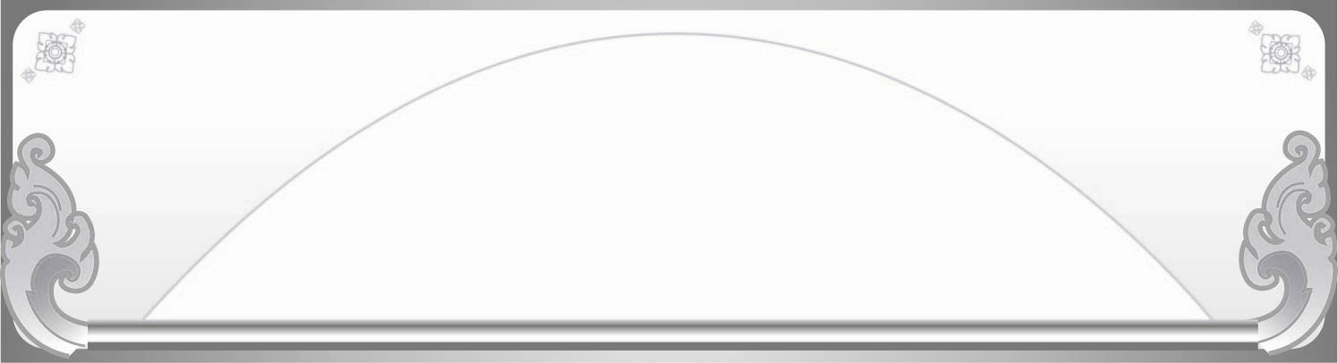
เวลา ๕ ชั่วโมง

หน่วยการเรียนรู้ที่ ๒ สระ -า

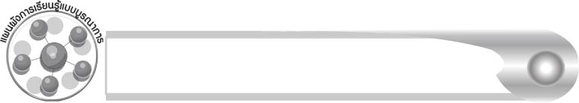
แผนผังการเรียนรู้แบบบูรณาการ

สุขศึกษาและพลศึกษา

 บอกชื่อญาติพี่น้องที่ประสมด้วยสระ -า

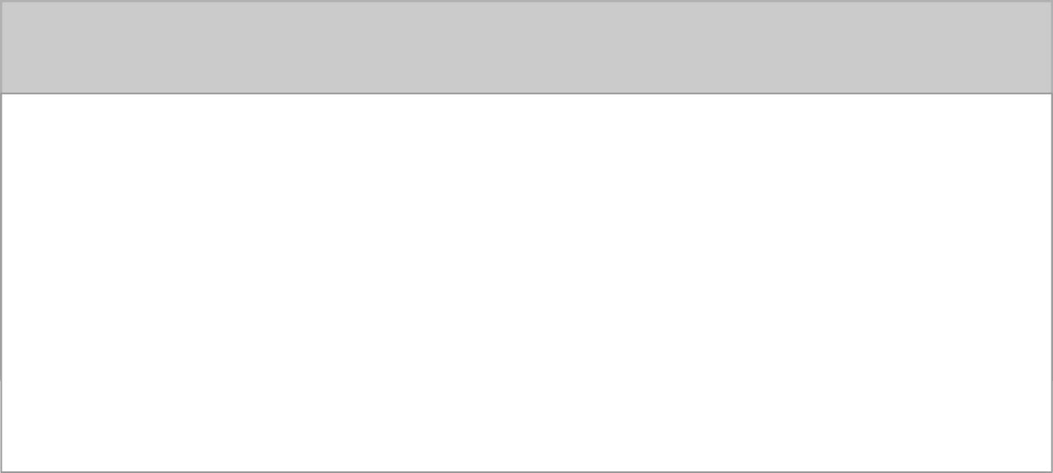
สังคมศึกษา ศาสนา และวัฒนธรรม
 บอกชื่อส่วนต่างๆ ของร่างกาย
ที่ประสมด้วยสระ -า



สระ -า

ศิลปะ : ทัศนศิลป์,นาฏศิลป์
วิทยาศาสตร์
 การร้องเพลง
 การแสดงท่าทางประกอบเพลง
 การวาดภาพตามจินตนาการ
 บอกชื่อสิ่งมีชีวิตและสิ่งไม่มีชีวิต
ที่ประสมด้วยสระ -า



ตัวชี้วัด
 อ่านออกเสียงคำ คำคล้องจอง และข้อความสั้นๆ (มฐ.ท ๑.๑ ป. ๑/๑)
 บอกความหมายของคำและข้อความที่อ่าน (มฐ.ท ๑.๑ ป. ๑/๒)
 คัดลายมือตัวบรรจงเต็มบรรทัด (มฐ.ท ๒.๑ ป. ๑/๑)
 เขียนสื่อสารด้วยคำและประโยคง่ายๆ (มฐ.ท ๒.๑ ป. ๑/๒)
 เขียนสะกดคำและบอกความหมายของคำ (มฐ.ท ๔.๑ ป. ๑/๒)

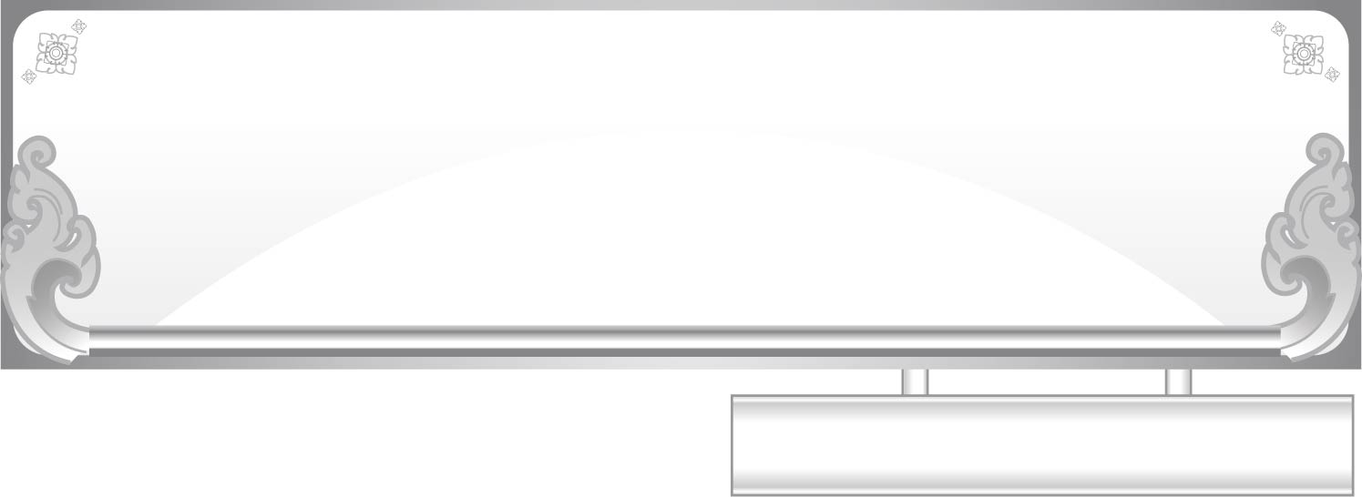
แผนการจัดการเรียนรู้ที่ ๑
เรื่อง วิธีเขียนสระ -า
ชั้นประถมศึกษาปีที่ ๑ เวลา ๑ ชั่วโมง
หน่วยการเรียนรู้ที่ ๒ สระ -า

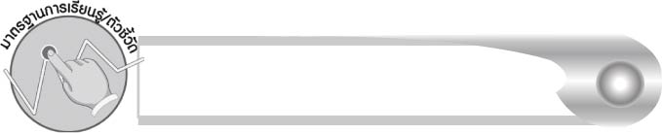
มาตรฐานการเรียนรู้/ตัวชี้วัด

มาตรฐานการเรียนรู้
มาตรฐาน ท ๒.๑ ใช้กระบวนการเขียนเขียนสื่อสาร เขียนเรียงความ ย่อความ และเขียนเรื่องราวในรูปแบบต่างๆ เขียนรายงานข้อมูลสารสนเทศ และรายงานการศึกษาค้นคว้าอย่างมีประสิทธิภาพ
ตัวชี้วัด
มฐ.ท ๒.๑ ป.๑/๑ คัดลายมือตัวบรรจงเต็มบรรทัด

จุดประสงค์การเรียนรู้สู่ตัวชี้วัด

๑. อธิบายวิธีการเขียนสระ -า (K)
๒. เขียนสระ -า ได้ถูกต้อง (P)
๓. กระตือรือร้นในการร่วมกิจกรรม (A)


สาระสำคัญ

วิธีเขียนสระ -า จะลากเส้นจากบนลงล่าง


สาระการเรียนรู้

๑. ความรู้
วิธีเขียนสระ -า
๒. ทักษะ/กระบวนการ/กระบวนการคิด
การปฏิบัติ/การสาธิต การสรุปความรู้
๓. คุณลักษณะอันพึงประสงค์
ซื่อสัตย์สุจริต มีวินัย ใฝ่เรียนรู้ มุ่งมั่นในการทำงาน รักความเป็นไทย
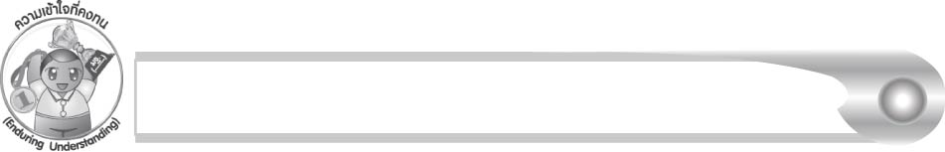
ความเข้าใจที่คงทน (Enduring Understanding)

นักเรียนสามารถสรุปได้ว่า วิธีเขียนสระ -า จะลากเส้นจากบนลงล่าง

ชิ้นงานหรือภาระงาน (หลักฐาน ร่องรอยแสดงความรู้)

ผลงานการเขียนสระ -า
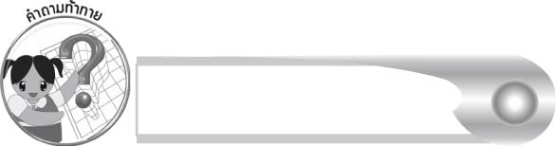
คำถามท้าทาย

สระ -า มีรูปร่างเหมือนอะไร


การจัดกิจกรรมการเรียนรู้

๑. ครูติดแผนภูมิเพลง “เธออยู่ไหน” แล้วอ่านเนื้อเพลงทั้งหมดให้นักเรียนฟัง ๑ ครั้ง และอ่าน
ทีละวรรค ให้นักเรียนอ่านตาม ครูร้องเพลงให้ฟัง ๑ ครั้ง แล้วร้องทีละวรรคให้นักเรียน

ร้องตามพร้อมกัน
เพลง เธออยู่ไหน
นิ้วโป้งอยู่ไหนๆ อยู่นี่จ๊ะๆ
สุขสบายดีหรือไร สุขสบายทั้งกายใจ
ไปก่อนละ สวัสดี
นิ้วชี้อยู่ไหนๆ อยู่นี่จ๊ะๆ
สุขสบายดีหรือไร สุขสบายทั้งกายใจ
ไปก่อนละ สวัสดี
นิ้วกลางอยู่ไหนๆ อยู่นี่จ๊ะๆ
สุขสบายดีหรือไร สุขสบายทั้งกายใจ
ไปก่อนละ สวัสดี
นิ้วนางอยู่ไหนๆ อยู่นี่จ๊ะๆ
สุขสบายดีหรือไร สุขสบายทั้งกายใจ
ไปก่อนละ สวัสดี
นิ้วก้อยอยู่ไหนๆ อยู่นี่จ๊ะๆ
สุขสบายดีหรือไร สุขสบายทั้งกายใจ
ไปก่อนละ สวัสดี
ครอบครัวอยู่ไหนๆ อยู่นี่จ๊ะๆ
สุขสบายดีหรือไม่ สุขสบายทั้งกายใจ
ไปก่อนละ สวัสดี

๒. ให้นักเรียนร้องเพลงด้วยตนเอง และทำท่าทางประกอบเพลง (ครูพานักเรียนทำท่าประกอบ)
๓. ครูและนักเรียนร่วมอภิปรายเกี่ยวกับเนื้อหาของเพลง
๔. ให้นักเรียนช่วยกันคิดว่าในจำนวนนิ้วทั้ง ๕ นิ้ว มีนิ้วใดบ้างที่มีเสียงสระเหมือนกัน (กลาง, นาง) ครูเขียนคำไว้บนกระดาน
๕. ให้นักเรียนช่วยกันสรุปว่า คำทั้ง ๒ คำนี้ มีสระ -า เหมือนกัน
๖. ให้นักเรียนช่วยกันหาชื่อสิ่งที่อยู่รอบตัวเราที่มีเสียงสระ -า
๏ ชื่อสัตว์ที่บินได้ (กา)
๏ ชื่อสัตว์ที่อยู่ในน้ำ (ปลา)
๏ ชื่อสัตว์อื่นๆ (ม้า หมา ลา ช้าง)
๏ ญาติพี่น้อง (ย่า ยาย ตา อา น้า หลาน)
๏ ส่วนประกอบของร่างกาย (ปาก ขา หน้า ตา หน้าผาก นิ้วกลาง นิ้วนาง)
๗. ครูติดบัตรคำให้นักเรียนอ่านคำที่ได้มาทั้งหมดพร้อมๆ กัน
๘. ให้นักเรียนสังเกตวิธีเขียนสระ -า จากแผนภูมิที่ครูติดบนกระดาน ช่วยกันอธิบายวิธีการเขียน
ครูเขียนสระ -า ให้นักเรียนดูเป็นตัวอย่าง แล้วให้นักเรียนฝึกเขียนโดยใช้นิ้วมือลากเส้นบนโต๊ะ
๙. ให้นักเรียนเขียนสระ -า ๑๐ ตัว ด้วยลายมือบรรจง ลงในกระดาษที่ครูแจกให้ ครูตรวจสอบผลงานนักเรียน
๑๐. ให้นักเรียนและครูร่วมกันสรุปความรู้ดังนี้ วิธีเขียนสระ -า จะลากเส้นจากบนลงล่าง
๑๑. ให้นักเรียนร่วมกันแสดงความคิดเห็น โดยครูใช้คำถามท้าทาย ดังนี้
๏ สระ -า มีรูปร่างเหมือนอะไร

การจัดบรรยากาศเชิงบวก

ให้นักเรียนช่วยกันสังเกต ช่วยกันคิด และฝึกเขียนสระ -า ให้คล่องแคล่ว ครูช่วยดู
และแนะนำอย่างใกล้ชิด

สื่อการเรียนรู้

๑. แผนภูมิเพลง “เธออยู่ไหน”
๒. แผนภูมิแสดงวิธีเขียนสระ -า
๓. บัตรคำ
๔. กระดาษสำหรับเขียนสระ

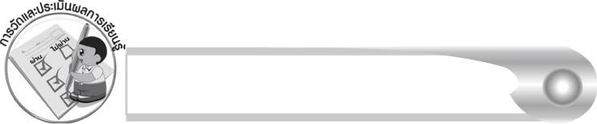
การวัดและประเมินผลการเรียนรู้

๑. วิธีการวัดและประเมินผล
๑.๑ สังเกตพฤติกรรมของนักเรียนในการเข้าร่วมกิจกรรม
๑.๒ ตรวจผลงานของนักเรียน
๒. เครื่องมือ
แบบสังเกตพฤติกรรมการเข้าร่วมกิจกรรม
๓. เกณฑ์การประเมิน
การประเมินพฤติกรรมการเข้าร่วมกิจกรรม
ผ่านตั้งแต่ ๒ รายการ ถือว่า ผ่าน
ผ่าน ๑ รายการ ถือว่า ไม่ผ่าน

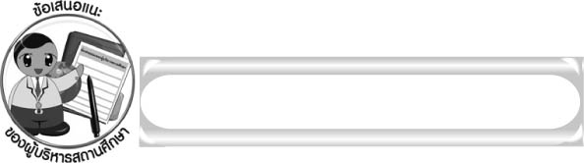
ข้อเสนอแนะของผู้บริหารสถานศึกษา

______________________________________________________________________________
______________________________________________________________________________
____________________________________________________ __________________________
______________________________________________________________________________
______________________________________________________________________________
______________________________________________________________________________
______________________________________________________________________________
______________________________________________________________________________
______________________________________________________________________________
______________________________________________________________________________
______________________________________________________________________________
______________________________________________________________________________
______________________________________________________________________________
______________________________________________________________________________
______________________________________________________________________________
______________________________________________________________________________
______________________________________________________________________________
______________________________________________________________________________
______________________________________________________________________________
______________________________________________________________________________
______________________________________________________________________________
______________________________________________________________________________
______________________________________________________________________________
______________________________________________________________________________

ลงชื่อ_________________________ (ผู้บริหารสถานศึกษา)
(_________________________)
________/________/_______
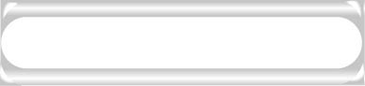
บันทึกหลังการสอน

ผลการจัดการเรียนการสอน

______________________________________________________________________________
______________________________________________________________________________
______________________________________________________________________________
______________________________________________________________________________
______________________________________________________________________________
______________________________________________________________________________

ปัญหา / อุปสรรค

______________________________________________________________________________
______________________________________________________________________________
______________________________________________________________________________
______________________________________________________________________________
______________________________________________________________________________
______________________________________________________________________________

แนวทางแก้ไข

______________________________________________________________________________
______________________________________________________________________________
______________________________________________________________________________
______________________________________________________________________________
______________________________________________________________________________
______________________________________________________________________________

ลงชื่อ_____________________________ (ผู้บันทึก)
(_________________________)
________/________/_______

